**Contoh Kasus Sistem Pendukung Keputusan Metode Simple Additive Weighting**

Sebuah perusahaan makanan ringan XYZ akan menginvestasikan sisa usahanya dalam satu tahun.

Beberapa alternatif investasi telah akan diidentifikasi. Pemilihan alternatif terbaik ditujukan selain untuk keperluan investasi, juga dalam rangka meningkatkan kinerja perusahaan ke depan.

Beberapa kriteria digunakan sebagai bahan pertimbangan untuk mengambil keputusan,yaitu:

C1=Harga, yaitu seberapa besar harga barang tersebut.

C2 =Nilai investasi 10 tahun ke depan, yaitu seberapa besar nilai investasi barang dalam jangka waktu 10 tahun ke depan.

C3 =Dayadukung terhadap produktivitas perusahaan, yaitu seberapa besar peranan barang dalam mendukung naiknya tingkat produktivitas perusahaan.

Daya dukung diberi nilai: 1= kurangmendukung, 2 = cukup mendukung; dan 3 =sangat mendukung.

C4 =Prioritas kebutuhan, merupakan tingkat kepentingan (ke-mendesak-an) barang untuk dimiliki perusahaan.

Prioritas diberi nilai:1=sangat berprioritas, 2 =berprioritas; dan 3 = cukupberprioritas.

C5 =Ketersediaan atau kemudahan, merupakan ketersediaan barang di pasaran.

Ketersediaan diberi nilai:1= sulit diperoleh, 2 = cukup mudahdiperoleh; dan 3 =sangat mudah diperoleh.

- Dari pertama dan keempat kriteria tersebut, kriteria pertama dan keempat merupakan kriteria biaya, sedangkan kriteria kedua, ketiga, dan kelima merupakan kriteria keuntungan.

- Pengambil keputusan memberikan bobotuntuk setiap kriteria sebagai berikut:

C1 = 25%; C2 =15%; C3 = 30%;Â C4 = 25; dan C5 = 5%.

Ada empat alternatif yang diberikan, yaitu:

A1= Membeli mobil box untuk distribusi barang ke gudang.

A2 = Membeli tanah untuk membangun gudang baru.

A3 = Maintenance sarana teknologi informasi.

A4 = Pengembangan produk baru.

Nilai setiap alternatif pada setiap kriteria adalah:

|  |  |  |  |  |  |
| --- | --- | --- | --- | --- | --- |
| Alternatif | Kriteria | | | | |
| C1 | C2 | C3 | C4 | C5 |
| (Juta Rp) | (%) |
| A1 | 150 | 15 | 2 | 2 | 3 |
| A2 | 500 | 200 | 2 | 3 | 2 |
| A3 | 200 | 10 | 3 | 1 | 3 |
| A4 | 350 | 100 | 3 | 1 | 2 |

Normalisasi

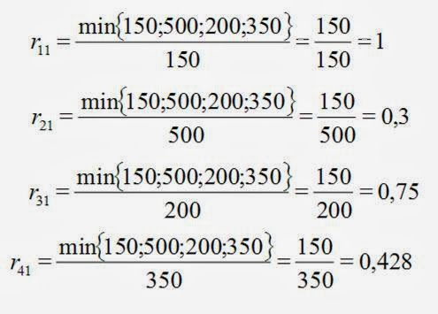

Normalisasi

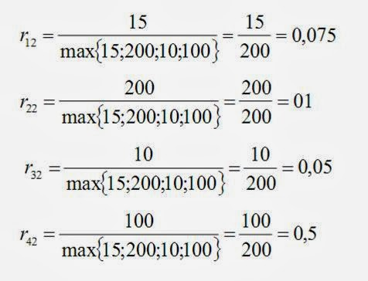

Normalisasi

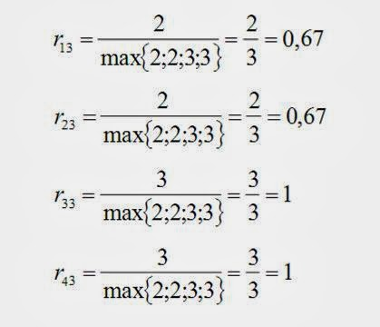

Normalisasi

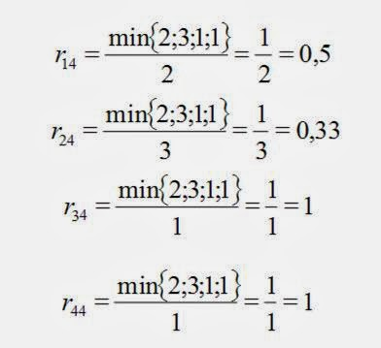

Normalisasi

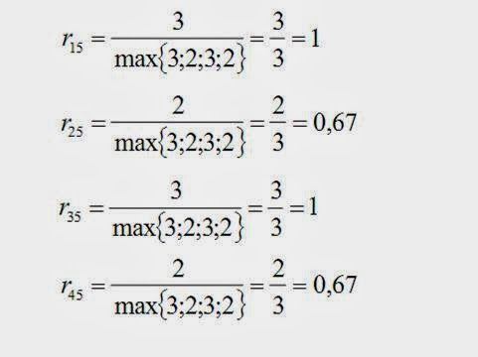

Hasil Normalisasi

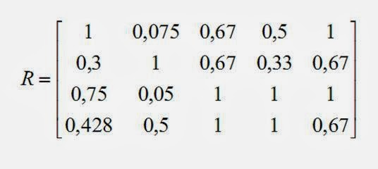

Proses perangkingan dengan menggunakan bobot yang telah diberikan oleh pengambil keputusan :

http://4.bp.blogspot.com/-TVXPvTu0tHY/UxisxQhJ6wI/AAAAAAAAHVY/qhFPj2O6Fag/s1600/Picture1mjn.jpg

Hasil yang diperoleh adalah sebagai berikut:

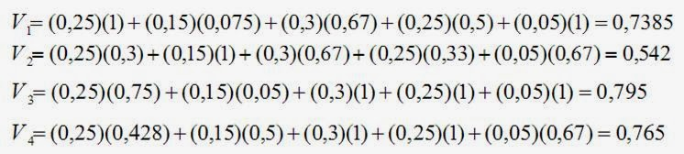

Nilai terbesar ada pada V3, sehingga alternatif A3 adalah alternatif yang terpilih sebagai alternatif terbaik. Dengan kata lain, maintenance sarana teknologi indormasi akan terpilih sebagai solusi untuk investasi sisa usaha.